
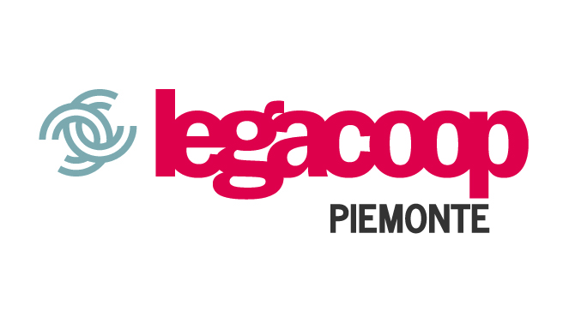

28 Ottobre 2011

Consultazione presso I Commissione del Consiglio Regionale,
sui Disegni di Legge Regionali n. 169 e 170

La cooperazione rappresenta in Piemonte 4.500 imprese, ha ampiamente superato la soglia del milione di soci e consegue un fatturato aggregato che sfiora i 15 miliardi di euro, con imprese leader in settori determinanti per l’economia della Regione.

Negli ultimi tre anni le cooperative piemontesi hanno mantenuto nel loro complesso i livelli occupazionali che registravano prima della crisi, rilevando nel contempo una significativa diminuzione della redditività e degli utili. Ne consegue con evidenza che le nostre associate hanno scelto di salvaguardare prioritariamente i propri soci e lavoratori, come connaturato alla specificità dell’impresa cooperativa.

Parallelamente, le cooperative che rappresentiamo hanno continuato ad investire, ad aggregarsi e a ricapitalizzare, chiedendo notevoli sacrifici ai propri soci.

Ora, se da un lato siamo soddisfatti di come la cooperazione ha finora affrontato la crisi, dimostrando ancora una volta le proprie potenzialità anticicliche, siamo anche parecchio preoccupati per il futuro. La parte numericamente più significativa delle realtà associate si trova infatti a fronteggiare situazioni esterne, come i tagli sul sistema del welfare, i ritardi dei pagamenti della pubblica amministrazione, la riduzione al minimo di nuove opere pubbliche e la contrazione dei consumi, che ne minacciano l’attività e la possibilità di far fronte alle obbligazioni, anche nei confronti dei loro stessi soci.

Rappresentando il valore prodotto dalle nostre imprese ben l’8% del PIL regionale, chiediamo a questa Amministrazione di non sottovalutare il peso che la cooperazione riveste nell’attuale fase economica e il contributo che il sistema cooperativo può apportare al rilancio del Piemonte.

Dalla lettura del bilancio di previsione 2012, appare evidente che viene data priorità al risanamento piuttosto che allo sviluppo.

Le nostre Organizzazioni sono consapevoli delle particolari difficoltà in cui versa la finanza regionale, ma non possono accettare un bilancio preventivo per il 2012 nel quale vedono cancellate sia per le voci di spesa corrente che in conto capitale le appostazioni riguardanti le politiche di investimento e sviluppo della cooperazione nel suo principale strumento operativo, la l.r. n. 23 del 2004.

Ricordiamo che la l.r. n. 23 del 2004 è stata, fino all’esercizio in corso, punto di forza del sostegno allo sviluppo di questo Governo regionale.

La l.r. n. 23 del 2004, infatti, pur disponendo di risorse comparativamente molto limitate ed erogando per gli investimenti delle cooperative solo sotto forma di contributi in conto interessi (a differenza della stragrande maggioranza degli incentivi tuttora erogati dall’Ente regionale) ha sostenuto efficacemente gli investimenti e lo sviluppo delle medesime, con un costo molto limitato per la Regione, come evidenziano i risultati dello stato di attuazione della norma.

Non ultimo, facciamo inoltre notare che le modalità di erogazione degli incentivi previsti consentono a questi di tradursi in tempi ridottissimi in investimenti produttivi con evidenti ricadute positive in altri comparti.

Le scriventi ritengono altresì che le filiere della produzione e della traformazione dei prodotti agricoli per le attività generate direttamente ed anche attraverso l’indotto, emergano sempre più come elemento strategico su cui puntare per diversificare e rafforzare l’economia piemontese.
Il quadro delle unità previsionali di spesa dell’agricoltura peraltro evidenzia anche l’azzeramento delle risorse regionali destinate all’agroindustria.

Diamo merito all’Amministrazione Regionale di aver avviato un’opera di ripensamento del sistema sanitario regionale che consideriamo un postulato indispensabile per una razionalizzazione della spesa del comparto.
Chiediamo che l’azione prosegua con coraggio e si caratterizzi all’insegna della sussidiarietà di tipo orizzontale, corresponsabilizzando i soggetti utenti e moltiplicando la sperimentazione di forme gestionali che vedano la collaborazione fra l’elemento pubblico e quello privato .
Il controllo della spesa sanitaria è la premessa per tornare a disporre di margini di bilancio per sostenere le attività dei settori produttivi, a cominciare da quelli del welfare

Ribadiamo infine che la politica di allocazione delle risorse per il sistema produttivo, nel rispetto delle priorità di programmazione della spesa della Regione, più che mai in una fase di carenza di risorse, deve a nostro avviso essere figlia di un monitoraggio sistematico e puntuale ex post delle misure adottate per premiare le azioni più efficaci, per modificare quelle che dimostrano minor capacità di spesa produttiva e, ricorrendone le condizioni, per attivare con tempestività le procedure di rimborso delle somme percepite da beneficiari in tutto o in parte inadempienti agli obblighi prescritti da ciascun tipo di agevolazione.

In occasione di queste consultazioni vorremmo poter esercitare con pieno senso di responsabilità il compito che la Regione in questi frangenti ci assegna, ma nel merito dei principali aggregati di bilancio le nostre Organizzazioni si trovano anche quest’anno costrette a lamentare l’impossibilità di analizzare le allocazioni di entrata e di spesa dei singoli capitoli, con la conseguente riduzione dell’incisività della nostra analisi.

